抗失實奶粉宣傳 哺乳媽媽慶見功

【明報專訊】陳太阿雪有一子一女，大兒子4歲，小女兒兩歲，兩個孩子，陳太都堅持要親自母乳餵哺。一如其他媽媽，陳太由懷住兒子開始，幾年間不斷遇到種種形式和伎倆的奶粉推銷術，但她堅持母乳餵哺，因為她深信要將最好的送給兒女，而母乳，就是她認為最好的。

全城家長四出撲奶粉，陳太因為一直堅持餵人奶，從未嘗過撲奶粉之苦。陳太的育嬰經歷是香港媽媽的典型。大兒子4年前出世，小女兒今年兩歲，她說﹕「兩個仔女沒有吃過一天奶粉。」她感嘆，要抗拒奶粉商的誘惑絕不容易，首先要面對聲稱令BB更聰明健康的「神奇配方」宣傳攻勢，還有不時有經紀致電稱「BB飲人奶不夠營養」。免費奶粉送到上門放在眼前的誘惑，當然容易令人心猿意馬，彷彿不吃白不吃，少點毅力也會屈服在奶粉商前。

奶粉速遞上門 致電「關心」批評人奶

陳太解釋，懷住兒子期間出入醫院或母嬰健康院，已有奶粉商在附近招攬她入「BB會」，她早已決定母乳餵哺，但也想參加「BB會」的活動與其他懷孕媽媽交換心得，於是也加入了「BB會」。她透露私人資料之後，玩具、公仔等免費禮品就源源不斷寄到她的家中。到BB出世之後，奶粉送到家前不在話下，還不時有人致電關心她的餵哺情，告訴她「餵人奶未必夠奶水」、「不飲奶粉的BB會不夠重」等等。陳太深信，要把最好的送給BB，而她知道，母乳就是最好的。就是這信念，讓她一直堅持，由4年前大兒子出世開始至斷奶，到小女兒兩年前出生，她一直親自用母乳餵哺兩兄妹，送來的奶粉，都轉送給有需要的朋友。也因為這樣，目前的奶粉狂潮，對陳太一家絲毫沒有干擾。

免費樣本禮物 違世衛守則

對於奶粉公司的推銷手法，香港母乳育嬰協會批評，奶粉商派發免費奶粉樣本、禮物等宣傳手法均違反世衛1981年訂立的《國際母乳代用品銷售守則》，「一旦母親貪方便試餵免費奶粉，用少了人奶，母親身體會自動『收奶水』，想餵人奶已無辦法，被迫一直依賴奶粉」。

除了送禮，在奶粉加入「神奇配方」如DHA、Taurine、胡蘿蔔素或益生纖維等，奶粉商聲稱有助「BB更精靈健康、便便暢通」的宣傳，會令家長誤以為奶粉真的比人奶更有營養，對個別品牌更趨之若鶩。衛生署高級醫生（家庭健康服務）鄭佩欣重申，母乳是幼兒最健康的營養來源，奶粉中加入化學添加成分，無證據顯示對健康有好處。香港醫院藥劑師學會曾研究這些成分，無法證實有助幼兒保持健康（見圖）。

神奇配方 難證有助健康

衛生署去年底成立一個專責小組草擬香港的《母乳代用品銷售守則》供商界自願遵守，暫未公開守則詳情，但香港母乳育嬰協會促請署方強制立法監管。惠氏奶粉發言人歡迎政府制訂守則，又指公司嚴守世衛指引，不會直接免費提供初生嬰兒奶粉的試用裝。本報截稿前未取得其他奶粉供應商的回應。

香港母乳育嬰協會副主席馮太說，不少人受廣告誤導，以為餵母乳是落伍的做法，「內地人心態更倒轉，以為餵人奶是落後、無文化，只有鄉下人才會餵，有錢人要餵奶粉才令BB夠營養」。

陳太的4歲兒子已經進了幼稚園，健康聰明，活潑可愛，陳太認為是母乳餵哺的功勞，當日的堅持，沒有白費。

明報記者 曾愛盈

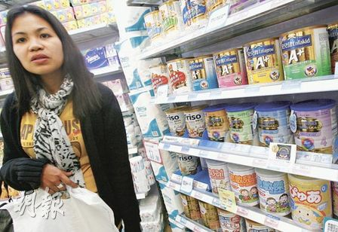
市面上奶粉五花八門，部分聲稱其獨特配方能令BB「更聰明、更健康」，但香港醫院藥劑師學會研究認為沒有證據顯示真的有效。（林振東攝）

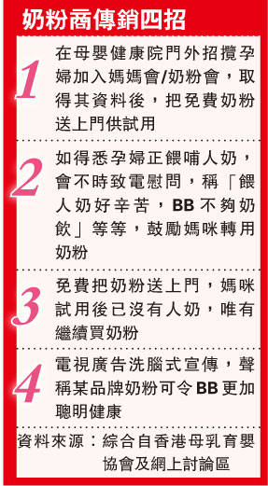

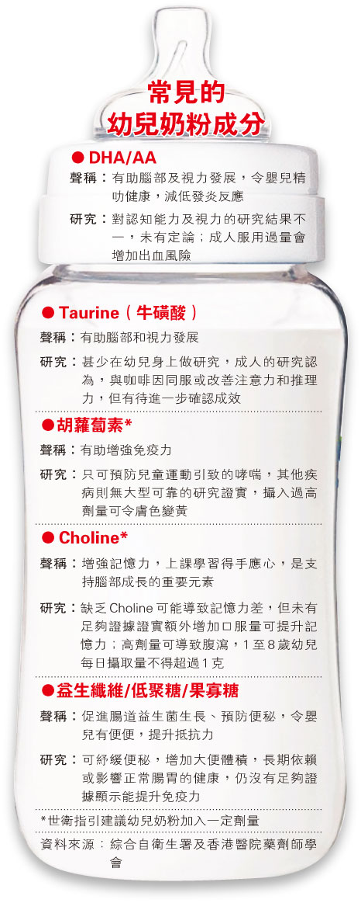

兔年第一B 半年前儲奶粉

【明報專訊】本港首名「兔BB」於兔年零時零分在浸會醫院搶閘出世。「兔BB」是一名男嬰，父母均是內地人，而來自東莞的父母為確保兒子出世後不會「斷糧」，早於半年前已與其他在港親戚四出蒐購奶粉入足貨。至於第二名搶閘嬰兒則是一名「兔女」，零時52分在瑪麗醫院出生，重3.23公斤。

「兔BB」重2.85公斤，27歲的父親李先生屬意兒子名叫「逸朗」，寓意他將來可以健康快樂成長、生活安逸、做個開朗的人。李先生笑言，兔年初一搶閘出世的兒子名字中包含了一個「兔」字，可謂十分應景。

東莞夫婦 望兒來港受教育

其實，逸朗的「兔BB」身分可謂失而復得，李先生說﹕「可能他知道（24歲的）媽媽也屬兔，所以自己也要做兔仔，等到兔年才出世吧！」逸朗的預產期原在2月17日，但李太數日前（仍然是虎年時）作動入院，但住了幾晚後醫生認為「可能未生得住」，出了院的李太前晚8時又再作動，最終昨晨零時零分在浸會醫院順產，母子平安。

李氏夫婦是東莞人，在內地經營甜品店生意。李先生坦言，欣賞港人的文化修養，日後會安排兒子來港接受教育，培養兒子做一個有文化、有學識的人，又表示希望未來會多生個女兒，一仔一女湊成一個「好」字。

四出蒐購奶粉 10多罐作「儲糧」

逸朗是李氏夫婦的第一胎，為迎接家庭新成員來臨，李家早做了不少準備工夫，包括在房間換了有兔仔圖案的牆紙、買了兔子圖案的衣服和被褥給BB使用。另外，李先生留意到本港奶粉短缺，為了確保兒子出世後不會「斷糧」，與其他在港親戚近半年一直四出蒐購奶粉「儲糧」，現在李家已有10多罐「奶粉儲備」。

他慨嘆買奶粉很難，售價也持續上升，由半年前的250元升至近期約280元一罐，「如果家中奶粉吃完後買不到，可能就會買些再貴價的奶粉了」。至於愛妻，他笑說日後會親手多做水果甜品給太太補償。

首個港人兔女痰有血絲

至於第二名搶閘嬰兒則是一名陳姓港人的「兔女」，重3.23公斤，由於「兔女」在抽痰檢查時被發現有血絲，瑪麗醫生安排她暫留嬰兒加護病房觀察。「兔女」也是陳氏夫婦的第一胎，當理財顧問的爸爸表示，會為女兒取一個活潑有朝氣的名字，希望女兒健康快樂成長。
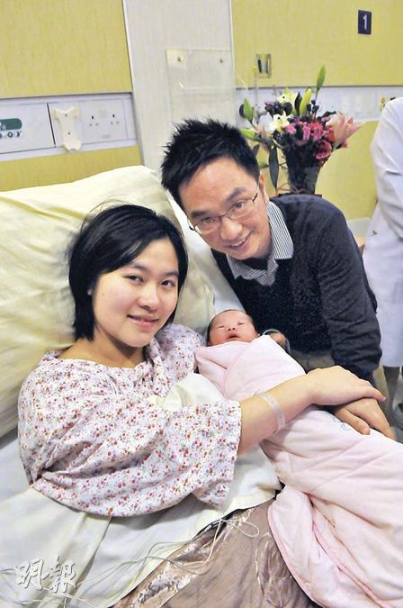
來自廣東東莞的李氏夫婦的BB逸朗，於兔年零時零分出世，是香港第一個兔仔。李先生說，早已儲備了奶粉，不怕近日的奶粉荒餓到愛兒。（林錫禮攝）
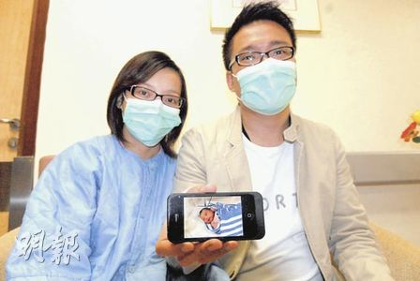
港人陳氏夫婦昨晚零時52分誕下農曆年全港第二個兔嬰（電話屏幕所示），兩人仍未跟女兒改名，但希望是有朝氣及活潑的名字。（梁琬珊攝）

奶粉斷貨衛署：可隨時轉品牌

新舊牌子每餐交替助幼兒適應

【明報專訊】今天是這個奶粉系列的第三集，第一集，我們揭露了美贊臣奶粉在新界區藥房坐地起價兩成的荒謬情形；第二集，透過一個母親細說奶粉商如何無孔不入，務求要母親讓孩子吃第一口奶粉畄泡的奶；吃過第一口後，卻又隨時無貨供應，母親可以如何應對？今天第三集，衛生署公告天下母親，不用擔心，BB是可以隨時轉吃其他牌子的，只是轉吃期間要一餐新牌子一餐舊牌子，讓BB慢慢適應即可。

衛生署高級醫生（家庭健康服務）鄭佩欣解釋，其實各種幼兒奶粉大同小異，家長隨時可替嬰兒轉吃其他品牌的奶粉，若超過6個月大，更可以開始以固體食物取代部分奶餐，毋須因奶粉缺貨而出現「斷糧」恐慌。

各款配方 大同小異

奶粉廣告均強調，其獨特配方特別優勝，令孩子特別聰明健康。鄭佩欣醫生說，其實各款奶粉「沒有太大分別」。她解釋，母乳才是幼兒最佳攝取營養的來源，奶粉配方只是模仿母乳製造，成分必須符合國際標準，故每款配方均大同小異，而在標準外額外添加的化學成分，如益生菌、益生素等，並無證據顯示可提高營養水平，達到母乳的效果。

輕微便秘大便硬屬短期體質問題

一些母親以為轉換奶粉品牌會影響幼兒健康，鄭佩欣澄清，醫生不鼓勵父母輕易因小問題亂轉奶粉，是因為所有奶粉配方沒有太大分別，「一般幼兒出現輕微便秘或大便太硬，多屬短期體質問題，與奶粉沒太大關係」。假如是某牌子奶粉缺貨，父母可嘗試替幼兒轉奶粉，「絕大部分幼兒不會出現健康問題，最多是味道有些不同，幼兒要習慣一下新口味」。

不同奶粉不宜混合畄泡

鄭醫生提醒，家長替幼兒轉奶粉時，常見一些「壞習慣」，包括把兩款不同的奶粉混合畄泡，以為可助幼兒習慣新奶粉，但她指出，這其實有可能令奶變得「過濃或過稀」，反而有問題。她建議，家長應以一餐新奶粉、一餐舊奶粉交替方式餵哺幼兒，讓幼兒慢慢習慣，事後注意幼兒會否出現異常嘔奶或腸胃不適。

至於6個月大的兒童，鄭醫生說，家長可嘗試讓嬰兒吃一些固體食物，增加其營養攝取量，「好像在魚類之中含有身體需要的DHA，不一定要依賴奶粉」。

希望用母乳餵哺的母親，鄭醫生建議應早在分娩前與醫院溝通，在嬰兒出生後最初數小時立即讓媽媽嘗試餵哺，留院期間可安排嬰兒睡在媽媽脇邊，方便哺乳。她指出，幼兒出生後的首兩至三周，是餵哺關鍵日子，這段期間開始餵母乳有助母親確保奶水充足。

明報記者 曾愛盈
